**Ｓ**

**Ｔ**

**Ｐ**

**！**

**-**

転

倒

災

害

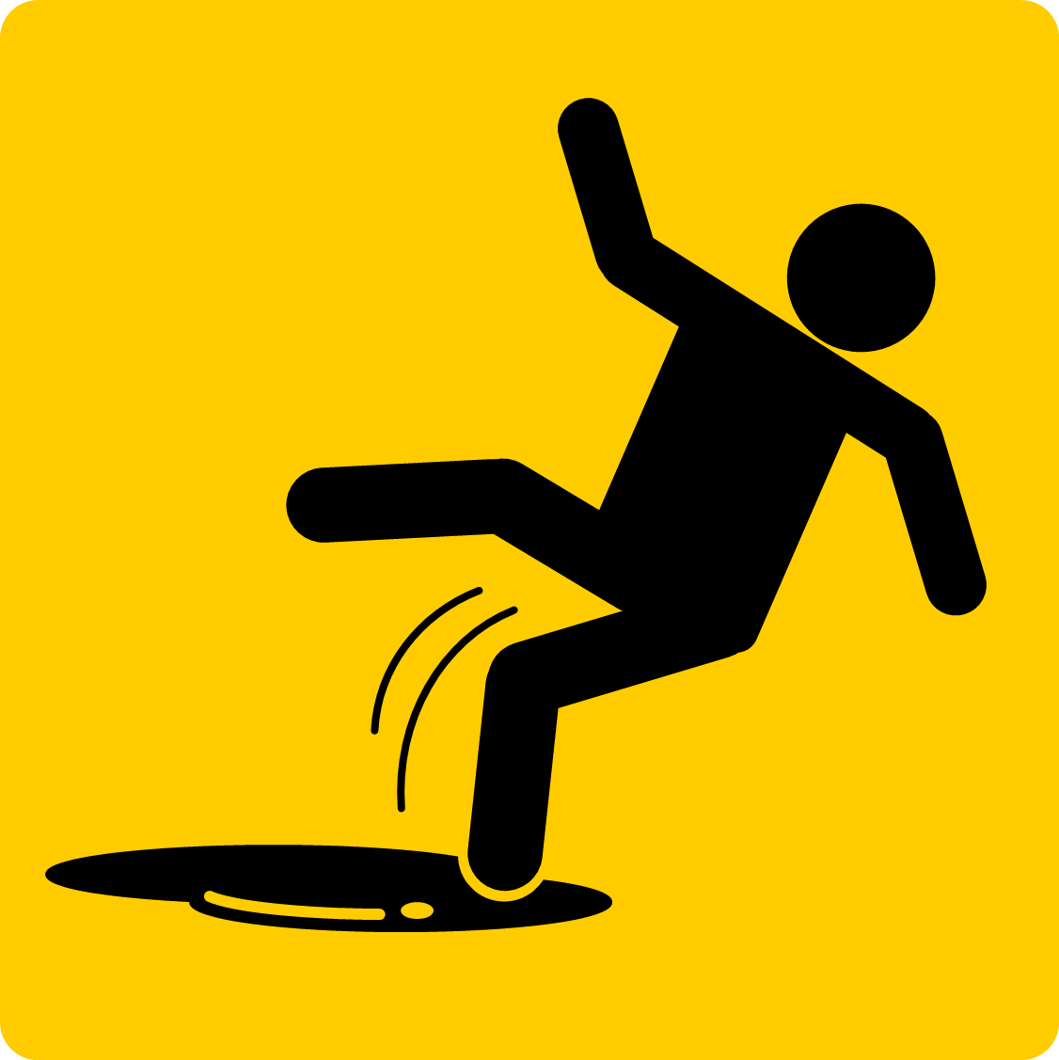

滑る!!

**白河地域ＳＴＯＰ!転倒災害プロジェクト**